GIỚI THIỆU SÁCH THÁNG 1
NĂM HỌC 2020 - 2021

Chủ điểm: Kỹ năng sống
Tên sách: Băn khoăn tuổi dậy thì (của bạn trai)”
Biên soạn: Ngọc Hương dịch

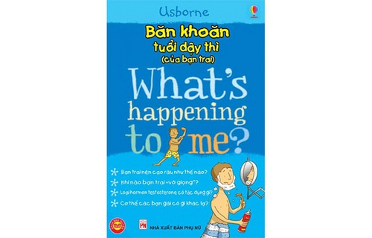

KHPL: STK
KHXG: 3656
Kính thưa các thầy cô giáo!
Thưa toàn thể các em học sinh thân mến!
Trong buổi giới thiệu sách ngày hôm nay, thư viện xin trân trọng giới thiệu cuốn sách Băn khoăn tuổi dậy thì (của bạn trai)
Tác giả: Alex Frith
NXB: Thanh Niên
Kích thước: 15x22.5 cm
Năm xuất bản: 2017
Số trang 51
Các em ạ!
Giai đoạn dậy thì là giai đoạn mà một đứa trẻ trải qua để trở thành người lớn. Bắt đầu từ 11 tuổi (hoặc có thể sớm hơn) và kết thúc ở tuổi 17 (hoặc có thể muộn hơn). Tất tần tật mọi thứ như thể chất, cảm xúc, tinh thần, các mối quan hệ xã hội và tất nhiên là cả sinh lý nữa sẽ thay đổi. Gần như chỉ sau mộtđêm, mọi thứ vụt lớn lên, các đề tài thú vị bỗng trở nên chán ngắt và những điều thứ yếu lại trở nên quan trọng.
“Mình có bình thường không?” – Đây là câu hỏi luôn canh cánh bên lòng các em ở tuổi dậy thì. Nếu phút trước con cảm thấy mình còn bé dại mà chỉ phút sau, con đã lý luận và cư xử hệt như người lớn, thì việc con nghĩ mình bất thường cũng là điều… bình thường thôi. Việc tương tự cũng sẽ xảy ra khi con để ý thấy mỗi ngày trôi qua, con càng lúc càng trở nên khác biệt so với các bạn đồng trang lứa về hình dáng, cảm xúc, suy nghĩ, các mối quan tâm, khẩu vị… Mỗi người trong các con đều phát triển theo cách khác nhau với tốc độ khác nhau, thông thường rất nhanh, nhưng có lúc lại chậm. Sự thay đổi này có thể rất thú vị, nhưng cũng gây ra nhiều mệt mỏi. Và mọi lời nhận xét, khuyên nhủ của những người xung quanh chỉ làm phức tạp thêm cái tuổi dậy vốn đầy rắc rối. Vậy có thể làm điều gì khác mà không gây thêm lộn xộn và rắc rối? Liệu bố mẹ có yêu con người thật của mình không ? Sẽ có ai đó yêu mình chứ ? Liệu mình có trở nên lập dị không ? Có cách gì dừng quá trình này lại không? Hay có cách gì đẩy nhanh nó lên không? Mình có thật sự bình thường không đây?
Để các bé hiểu rõ và hiểu đúng về cơ thể của mình, về những biến động tâm lý của bản thân và về một điều hết sức mới mẻ mà các em rất tò mò…Tuổi dậy thì sẽ trở nên đơn giản hơn nếu bạn được trang bị những kiến thức cần thiết. Với cách trình bày chân thực, dễ hiểu, cuốn sách này sẽ cung cấp cho bạn những thông tin hữu ích và chuẩn xác về những dấu hiệu thay đổi trên cơ thể - kể cả những diễn biến tâm lý. Hãy cùng lật mở những trang sách bạn sẽ được biết tất cả những gì bạn đang nóng lòng muốn tìm hiểu về giai đoạn quan trọng này của cuộc đời mỗi người. Sách được trình bày đẹp, in nhiều màu trên chất liệu giấy ngoại nhập. Cuốn sách là một món quà vô giá trang bị những kiến thức cần thiết nhất cho các bạn tuổi Teen trong giai đoạn quan trọng của cuộc đời. Hãy đến thư viện để tìm đọc cuốn sách này bạn nhé!
Tổ CTTV

